Floragard Tipp
Küchenkräuter verströmen Sommerduft
Oldenburg, Mai 2024 – Die Sommerzeit ist für viele die Zeit der Grillabende, etwa mit Würstchen, Steaks, Tofu und Salaten. Eins darf dabei nicht fehlen: das passende Aroma. Die sonnigen und warmen Tage sind auch die Zeit der Küchenkräuter. Selbst angepflanzt kann man sie sich im Garten oder auf dem Balkon ziehen und direkt servieren. Egal ob Thymian zu einem deftigen Stück Fleisch, Rosmarin zu Geflügel oder Dill als Aroma für den Kartoffelsalat, mit der richtigen Vielfalt an Küchenkräutern ist für jeden Geschmack etwas dabei.
Bei der Anpflanzung der Küchenkräuter gibt es einiges zu beachten, damit sich die Aromen geschmacklich voll entfalten können: Bevor die Kräuter nach dem Kauf in Beet oder Kübel gesetzt werden, brauchen sie zunächst eine kurze Eingewöhnungszeit. Hierfür eignet sich ein windgeschützter Ort mit viel Sonnenlicht am besten. Danach sollten die Kräuter unbedingt umgepflanzt werden, entweder ins Beet oder in einen größeren Topf. Beim Umtopfen sollte man darauf achten, auf jeden Fall ein etwas größeres Gefäß zu verwenden, um den Wurzeln Platz zu geben. In einem Topf auf dem Balkon oder der Terrasse sind Küchenkräuter gut platziert. Durch die Nähe zum Haus oder der Wohnung kann man ihren Geruch besonders intensiv wahrnehmen. Ein weiterer Vorteil ist, dass die Terrassenwand viel Wärme spendet und die Kräuter dadurch sehr gut aufblühen können. Die Duft- und Geschmacksintensität der Küchenkräuter hängt besonders vom Zeitpunkt der Ernte ab. Wer täglich frische Kräuter ernten möchte, tut dies am besten am späten Vormittag.

Die passende Erde für Kräuter
Gartenkräuter sind überwiegend sogenannte Schwachzehrer und haben deswegen einen eher geringen Nährstoffbedarf. Für das Umtopfen eignet sich daher zum Beispiel die Bio-Erde „Aromatisch!“ von Floragard. Dieses Produkt setzt auf eine schonende Nährstoffversorgung und passt deswegen perfekt für die Anpflanzung von Kräutern wie Rosmarin, Thymian, Oregano, Minze und Co.
Aromatisch! setzt zudem auf Nachhaltigkeit. Durch die Nutzung des veganen Bio- Düngers „Flora Veggie Power“ kann die Erde problemlos im ökologischen Gartenbau angewendet werden. Des Weiteren überzeugt das Substrat durch ein hohes Porenvolumen sowie durch eine optimale Luft- und Wasserführung in der Erde. Zusätzlich trägt der fein abgesiebte Grünschnittkompost zur Nährstoffversorgung der Kräuter bei und belebt die Erde. Durch ein Gefäß mit Abflussloch und eine 2-3 cm hohe Drainageschicht aus Floragard Tongranulat wird zudem Staunässe vermieden, die schädliche Wurzelfäule fördern kann.
Zeichen: 2.519 (mit Leerzeichen)
Die Floragard Bio-Erde Aromatisch! eignet sich dank ihrer Zusammensetzung ideal für Küchenkräuter | 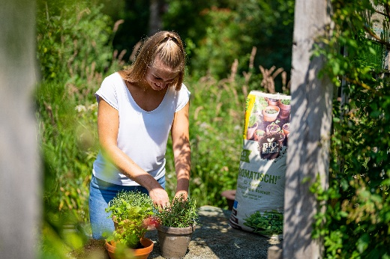
Floragard Tongranulat | 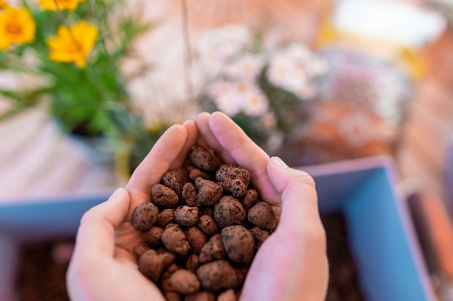
Floragard Bio-Erde AROMATISCH! | 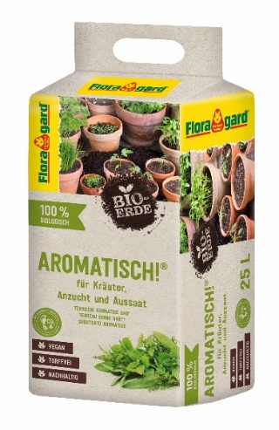

Kurzprofil Floragard Vertriebs-GmbH

Die Floragard Vertriebs-GmbH mit Sitz im niedersächsischen Oldenburg ist eines der führenden europäischen Unternehmen im Vertrieb von Schwarz- und Weißtorfprodukten. Floragard vertreibt Blumenerden für Hobby-Gärtner und Profi-Substrate für den Erwerbsgartenbau, die es in 55 Länder exportiert. Eine Datenbank mit über 3.000 verschiedenen Substrat-Rezepturen macht dabei individuelle Lösungsansätze möglich. In über 20 leistungsstarken, modernen Produktionsbetrieben in Deutschland und dem Baltikum produziert die Unternehmensgruppe über zwei Millionen Kubikmeter. 1919 als Torfstreuverband GmbH in Berlin gegründet, steht der Name Floragard heute für Erfahrung, Zuverlässigkeit und Vertrauen. Weitere Informationen unter www.floragard.de.

